Напрям дослідницької роботи:

**Дослідження структури, оптичних та фотокаталітичних властивостей нанорозмірних оксидних матеріалів**

**Спеціальність:** 105 – прикладна фізика та наноматеріали

**Галузь знань:** 10 «Природничі науки»

**Науковий керівник**: Віталій Анатолійович КАРПИНА

кандидат фізико-математичних наук, старший науковий співробітник відділу фізики і технології фотоелектронних і магнітоактивних матеріалів Інституту проблем матеріалознавства ім. І.М. Францевича НАН України.

e-mail: [v_karpina@ukr.net](mailto:v_karpina@ukr.net)

Наукова діяльність Карпини В.А. присвячена технології вирощування плівок та наноструктур оксидних матеріалів для оптоелектроніки, фотовольтаїки та фотокаталізу.

**ОПИС РОБОТИ**

Дослідження процесів вирощування наноструктурованих оксидних матеріалів методом CVD з використанням металорганічних сполук. Дослідження їх оптичних та фотокаталітичних властивостей.

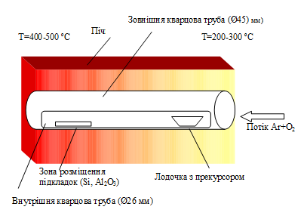

Приклад. Процес росту наноструктур оксиду цинку.

**Мета роботи:** Розробка нових наноструктурованих оксидних матеріалів для оптоелектроніки, фотовольтаїки та фотокаталізу.

Для проведення дослідницької роботи здобувач буде забезпечений необхідними матеріалами, доступом до дослідницького обладнання. Роботи проводяться в рамках тематики інституту, що дозволяє працевлаштовувати здобувача на період навчання в ІПМ НАНУ, а також залучати до виконання національних та міжнародних проєктів.